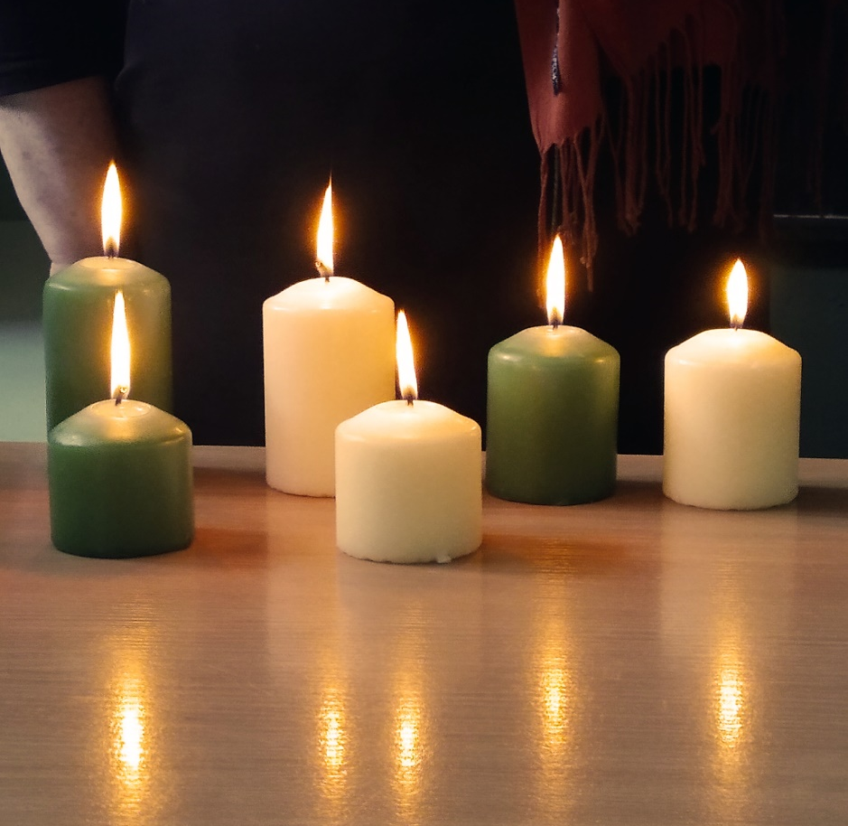
ГКОУ РД « Качалайская СОШ Цунтинского района»
Отчет
о проведении мероприятий,
посвященных Международному дню памяти жертв Холокоста в ГКОУ РД « Качалайская СОШ Цунтинского района».
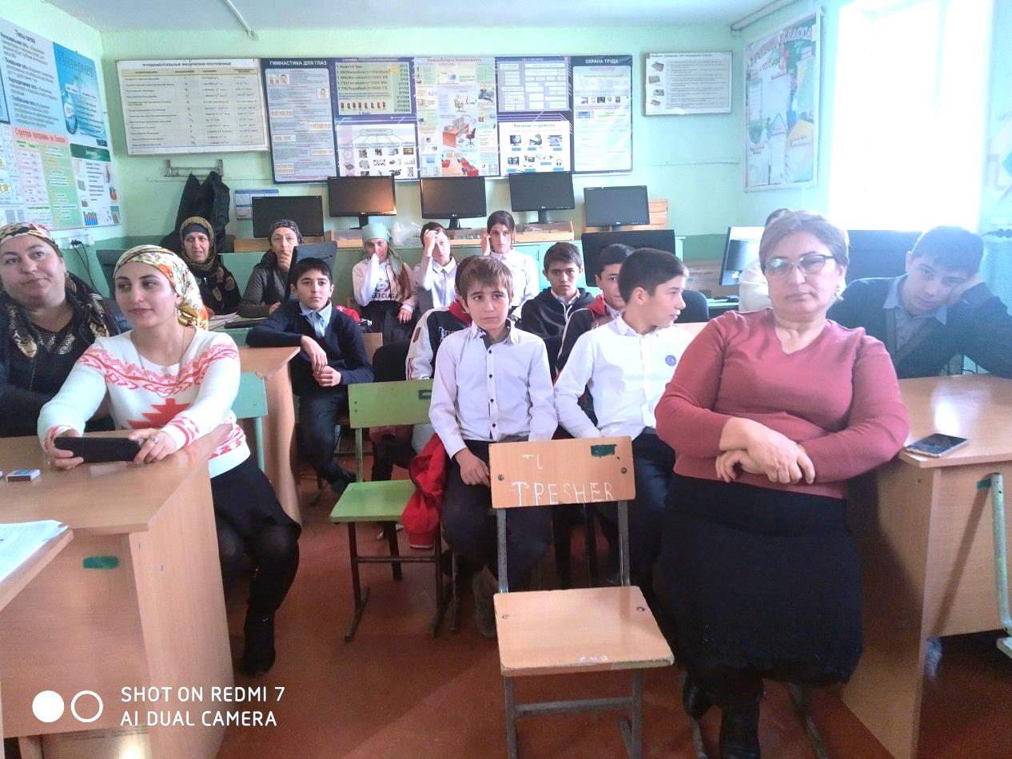
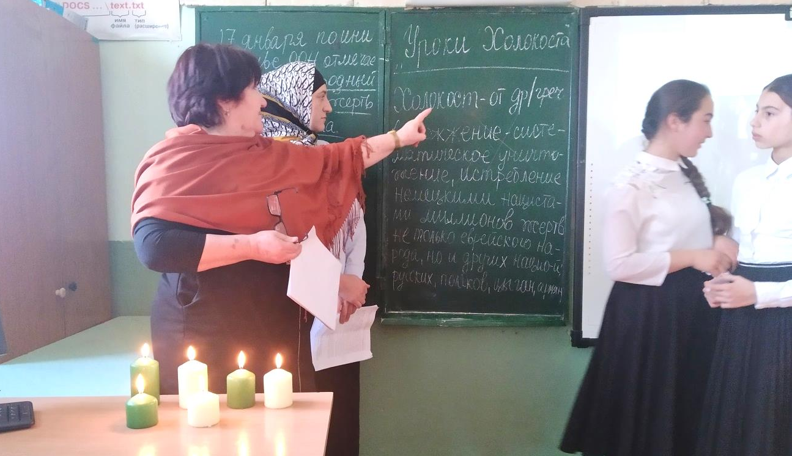
С 15 января по 22 января в 1-9 классах прошли классные часы, посвященные «Дню памяти жертв Холокоста». Классные руководители рассказали о роли, значении, месте данного явления, и его влиянии на развитие исторического процесса. Познакомили ребят с ужасами Саласпилса, Бухенвальда, Майданека, Бабьего Яра, Хатыни. ». В рамках классного часа в 5 -9 классах была проведена беседа с просмотром презентации «Уроки Холокоста – путь к толерантности». Из просмотренных слайдов обучающиеся узнали о Холокосте, причинах нацистского геноцида, о Варшавском гетто, о памятных местах жертв Холокоста, были просмотрены архивные документы и фотографии. Также была освещена деятельность концентрационных лагерей. А еще поговорили о толерантности, о том, что нужно быть терпимее друг к другу. Просмотр презентации завершился обсуждением классного часа, подведены итоги и сделаны выводы. Ребята почтили минутой молчания погибших от Холокоста. Высказывания ребят после просмотра и обсуждений:
• «Я не хочу, чтобы это когда-нибудь повторилось».
• «Про это страшно слушать и думать, не то, что пережить».
• «Самое страшное, что это приносило много горя тем, кто остался жив».
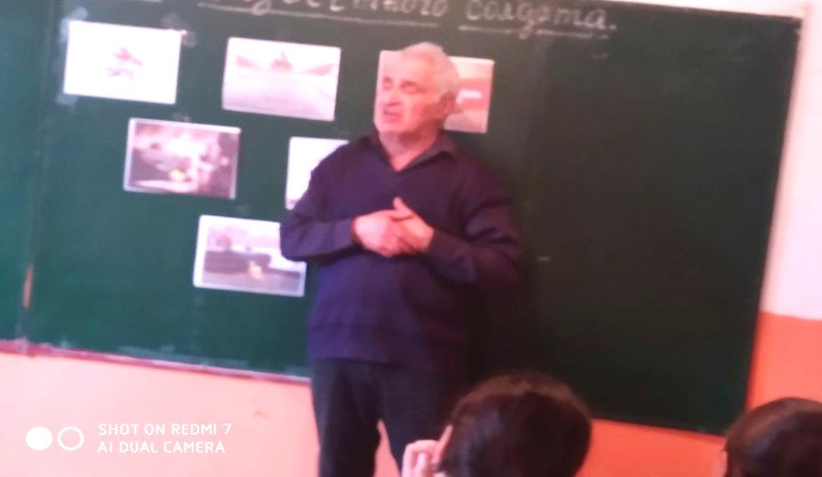
• «Нужно уважать всех людей и не только твоих близких, одноклассников, учителей».
. На проводимом мероприятии и классных часах использовались презентация, грамзапись «Бухенвальдский набат» и
«Тринадцатая симфония» Дмитрия Шостаковича.
Ребята активно выражали своё отношение к этой страшной трагедии, осуждали действия фашистских извергов. Также было проведено внеклассное мероприятие зам.дир.по ВР Иманалиевой П.М. среди учащихся 7-9 классов.
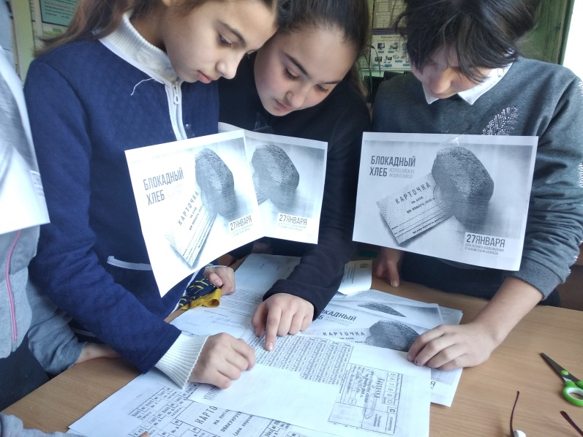
Мероприятие началось с вопроса «Знаете ли вы, ребята, что такое Холокост?» Учащиеся ответили не сразу. Потом некоторые ребята вспомнили, что слышали об этом по телевизору, но подробно рассказать не смогли. С первых же слайдов презентации, посвящённой жертвам Холокоста, дети притихли. Они поняли: Холокост – это что-то очень страшное. Зам. дир. по ВР и ведущая мероприятия работник школы Шейхгусейнова П.М. объяснили значение греческого слова «холокост» - всесожжение, уничтожение. Ребята смотрели страшные кадры о зверствах фашистских нацистов. Их глаза блестели, они выражали боль, страх. Ведь фашисты уничтожали людей разных национальностей: евреев, поляков, русских… Проводили страшные опыты над детьми. Как игрушками увешивали деревья детскими телами… Думали, может не стоит показывать подросткам такие страшные кадры? Нет, стоит. Ребята должны понять, что страшны не кадры фильмов-ужасов, страшно тогда, когда один человек уничтожает другого только за то, что тот не одной с ним национальности.
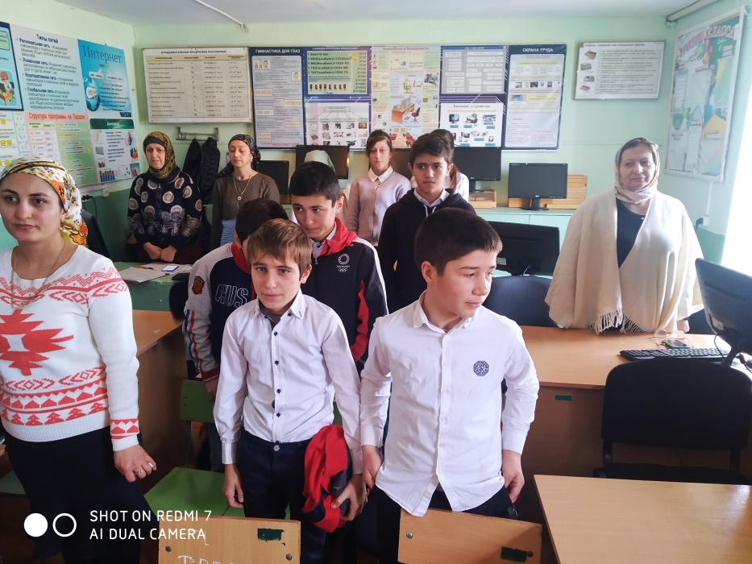
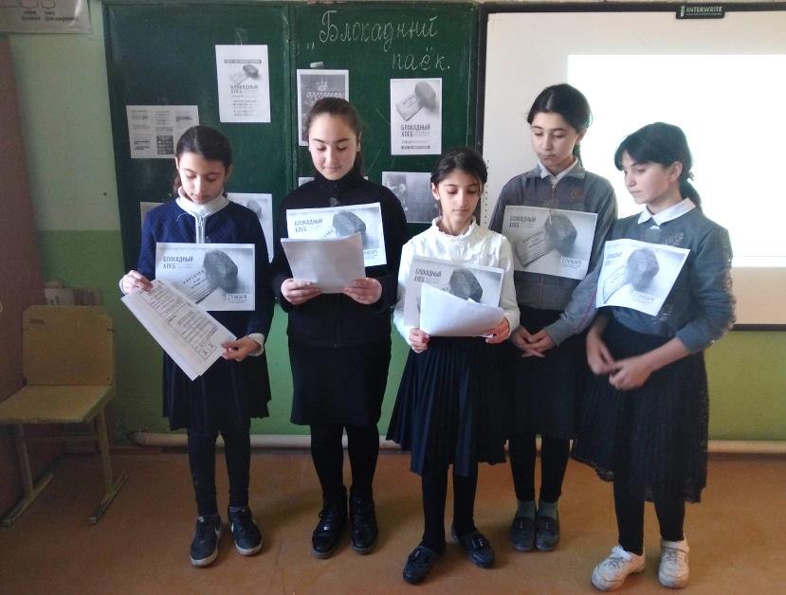
27 января – не только Международный день памяти жертв Холокоста, но и День снятия Ленинградской блокады. Это День Воинской Славы России. Ребята посмотрели документальный фильм о блокадном Ленинграде. Это тоже было очень тяжело.
Но это надо помнить. Закончился мероприятие минутой молчания «памяти жертв Холокоста»

Справку составила зам. дир. по ВР Иманалиева П.М.

